ブリテン　平成29年6月30日（通巻146－２号）

会員からの投稿

**中国本土でのローンボウルズの急速な進展ぶりにびっくり**

**ＢＪ理事長　森　紘一**

6月13日から20日まで中国河南省新郷市で開催された中国全国ローンボウルズ選手権大会にゲスト・チーム（全国大会には出場できないが、その後のオープン大会に出場）として参加してきた。ここは3年前の2014年3月18日～22日にチャイナ・オープン2014が

アウトドア・カーペットグリーン（2.5グリーン、17リンク）で開催された所であり、小生はてっきり同じ会場かと思っていたが、現地に行ったらなんと同じ市内ではあるが全く別の立地にアウトドア・カーペットグリーン（8グリーン、48リンク）が完成しているのにはびっくりした。グリーン設置数だけで言えば世界最大規模のグリーンである。周囲は広い果樹畑があって、まだインフラなどは整備されていないが、国立ローンボウルズ訓練施設という看板が掲げられており、場内には将来の完成図が掲示されていたが、周辺にホテルや公園を作り一大リゾート地域にする構想となっていた。

会場内に前回大会会場のオーナーである金利集団の会長の顔を見たので、そちらはどうなっているかを尋ねたら、そちらはそちらで継続して使用されているとのこと。

前半、われわれは試合がなくやや暇を持て余していたら、車で市内中心部にある専門学校に連れていってくれて、そこには体育館の中にインドア・カーペットグリーン（3リンク）があり、2時間ほど練習させてもらったが、たいへん良い状態のグリーンであった。

さらに、大会中に浙江省から参加しているチームから聞いた話であるが、時期は未定であるが16グリーンのローンボウルズ・グリーンを浙江省に建設する構想があるという。

中国がいよいよ本気を出してローンボウルズの普及に乗り出しているという意気込みを感じざるを得なかった。

　今回の大会は、主催は中国国家体育総局小球管理中心という国の組織があたっており、これに地元の新郷市ローンボウルズ協会が協力するという構造になっていて、開会式には

小球管理中心運動三部副部長、閉会式には小球管理中心運動三部項目主管がいずれも北京から飛行機に乗ってやってきていた。小球管理中心というのは、ボッチャ、ペタンク、ローンボウルズの3球技を扱う部門であるようであり、下部の組織に行くとそれぞれの球技に専門家化されているようである。

2018年のアジア・ローンボウルズ選手権大会、2023年のアジア・オセアニア地域ローンボウルズ選手権大会はこの会場に招致して開催したいと考えていると言っていた。

　今回の中国全国大会の参加者数は、北京市、広東省（深圳市、広州市）、河南省（新郷市）、浙江省（衢州市）からの代表に香港とマカオからの代表も加えて、次の通りであった。

男子シングルス　12人、　女子シングルス　6人

男子ペアーズ　12チーム、　女子ペアーズ　6チーム

男子トリプルズ　12チーム、　女子トリプルズ　6チーム　　合計108人

これが前半の14日から16日までの3日間で開催され、後半17日から19日までの3日間は、上記全国大会に参加したチームに中国以外の外国チーム（日本およびシンガポール）が加わった32チーム（96人）で一人2球×18エンドのオープン・トリプルズ大会が開催された。

日本からは合田純二・合田洋子、森　紘一・森　弘子（学園都市ワイズ）、西條和子（ＡＬＢＣ），林　嘉雄（神戸グリーン）の6名がトリプルズ2チームに分かれて出場したが、合計14ゲームを戦って7勝７敗となり入賞には届かなかった（2チーム合計の獲得ポイントにより順位が決められる方式）。リンクのバイアスがずいぶん広く（ボウルが良く曲がる）、苦労した。

技術レベル的には、なんと言っても香港が長い歴史と蓄積を誇っているので、オープン・トリプルズ大会の優勝は香港ローンボウルズ連盟派遣のナショナル・チームが獲得し、第2位に同じく香港のD & Dクラブ（一昨年、昨年と明石に来訪し、交流を持ったクラブ）が獲得したが、第3位と第4位には河南省科学技術学院と河南省体育学院の大学生が若さ溢れるプレーで食い込み、将来性を感じさせた。

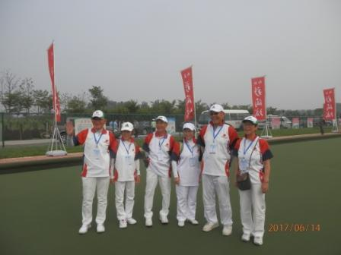

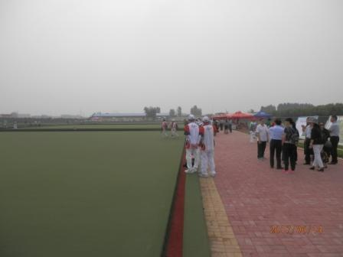

8面のグリーンは広すぎて写真に入りきらない。　　　　　　日本から参加の6選手

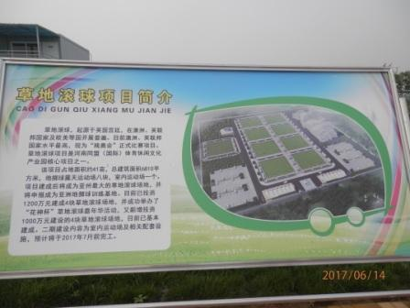

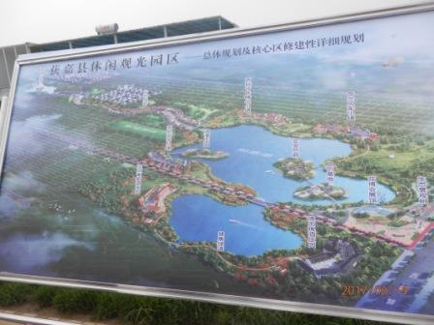

グリーン8面の配置図（周囲建物は未完成）　来構想図（池の左側の緑地がグリーン）

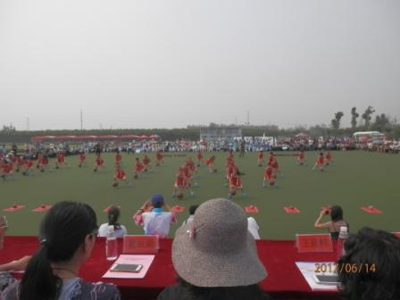

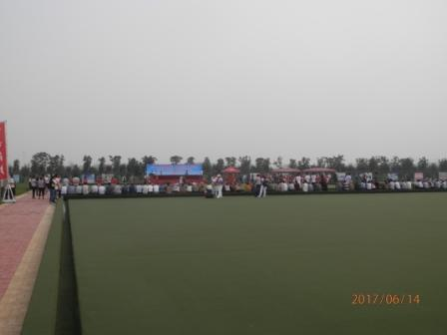

開会式を見に集まった人々　　　　　　開会式でのﾊﾟﾌｫｰﾏﾝｽ（小学生のﾊﾞｽｹｯﾄ･ﾄﾞﾘﾌﾞﾙ演技）

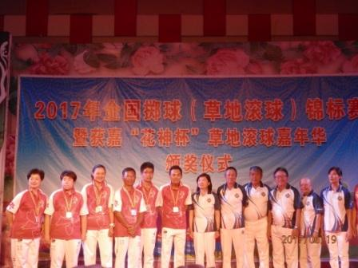

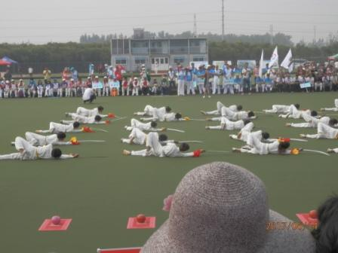

　開会式でのﾊﾟﾌｫｰﾏﾝｽ　　　　　　　　　　　　表彰式（宿泊ホテルにて）

（中学生の剣を持った武道の演技）　　　　　　左が1位のHKLBA、右が2位の香港D & D

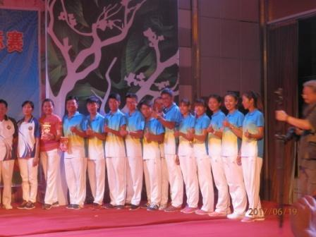

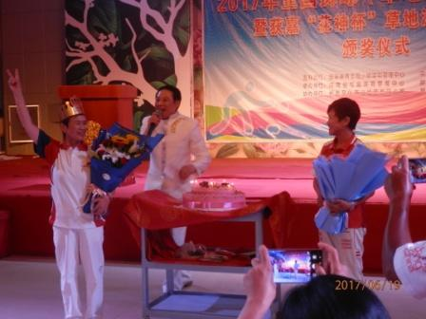

表彰式（宿泊ホテルにて）　　　　　　　　　　表彰式当日は合田洋子選手の誕生日で

青色シャツが３，４位になった　　　　　　　　あったため、サプライズで主催者が

河南省の大学生チーム　　　　　　　　　　　　ケーキと花束で盛大に祝ってくれ